七年级第一学期期末数学复习题（1）
1．计算－2－1的结果是（ ）
（A）－1 （B）1 （C）3 （D）－3
2．王东同学的座右铭是“一切皆有可能”，他将这几个字写在一个正方体纸盒的每个面上，其平面展开图如图所示，那么在该正方体中，和“有”相对的字是（ ）
（A）一 （B）切 （C）皆 （D）能
3．如图是华联超市中某种洗发水的价格标签，一服务员不小心将墨水滴在标签上，使得原价看不清楚，请帮忙算一算，该洗发水的原价是__________元．
一
切
皆
有
可
能
第2题图
原价
8折
现价3元
第13题图

4．下列图案由边长相等的黑、白两色正方形按一定规律拼接而成，依此规律，第n个图案中白色正方形的个数为___________．
第一个
第二个
第三个
……
第n个

5．若|a－1|＝1－a，则a的取值范围为（ ）
（A）a≥1 （B）a≤1 （C）a＞1 （D）a＜1
6．为了吸收国民的银行存款，今年中国人民银行对一年期银行存款利率进行了两次调整，由原来的2.52%提高到3.06%．现李爷爷存入银行a万元钱，一年后，将多得利息（ ）．
（A）0.44%a万元 （B）0.54%a万元 （C）0.54a万元 （D）0.54%万元
7. －8的绝对值是_______．
8．一个几何体从三个方向看到的平面图形如图所示，则这个几何体是__________．
9．计算：(－3)²的结果等于_______．
从前面看
从上面看
从左面看
10．比较大小：－3___－2．(用“＞”、“＝”或“＜”填空)
11．由2点15分到2点30分，时钟的分针转过的角度是（ ）。
A、30° B、45° C、60° D、90°
12．下列语句正确的是
A．画直线AB=10厘米 B．画直线l的垂直平分线
C．画射线OB=3厘米 D．延长线段AB到点C，使得BC=AB
14．|－3| .
15．已知∠A=50°，则∠A的补角是 度.
16．通过四舍五入得到的近似值3.56万精确到（ ）
A.万位 B.千位 C.百位 D.百分位
17. 计算：（1）$\left(−\frac{2}{3}\right)÷\left(−\frac{8}{5}\right)÷\left(−0\text{.}\text{25}\right)$ ; （2）$−2⋅{\left(−\frac{1}{2}\right)}^{2}+{\left|−\left(−2\right)\right|}^{3}−\left(−\frac{1}{2}\right)$.
解：原式＝ 解：原式＝

18. 化简：（1）(2x²－3x³－4x⁴－1)＋(1＋5x³－3x²＋4x⁴)；

（2）(7m²n－5mn)－(4m²n－5mn).

（3）已知x+4y =－1，xy =5，求(6xy＋7y)＋[8x－(5xy－y＋6x)]的值.

19.解方程：（1）$3(x−2)−\frac{1}{4}(2x−1)=\frac{1}{2}(x+1)$； （2）$\frac{x−3}{2}−\frac{4x+1}{5}=1$.

20．甲、乙两人练习跑步，从同一地点出发，甲每分钟跑250米，乙每分钟跑200米，甲因找跑鞋比乙晚出发3分钟，结果两人同时到达终点，求两人所跑的路程。

21．为了拓展销路，商店对某种照相机的售价作了调整，按原价的8折出售，此时的利润率为14%，若此种照相机的进价为1200元，问该照相机的原售价是多少元？

七年级第一学期期末数学复习题（2）
1. 下列图形中，不能表示长方体平面展开图的是（ ）
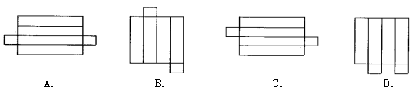
2．计算$\text{（－}1）^{3}$ 的结果是（ ）
A．－1 B． 1 C．－3 D． 3
3．$−7$的相反数是（ ）
A．7 B．$−7$ C． D．$−\frac{1}{7}$
4．如图1，直线a，b相交于点O，若∠1等于40°，则∠2等于（ ）
a
b
1
2
O
图1
A．50° B．60° C．140° D．160°
5．据2007年5月27日中央电视台“朝闻天下”报道，北京市目前汽车
拥有量约为3 100 000辆．则3 100 000用科学记数法表示为（ ）
A．0.31×10⁷ B．31×10⁵ C．3.1×10⁵ D．3.1×10⁶
6．我国古代的“河图”是由3×3的方格构成，每个方格内均有数目
P
图4
不同的点图，每一行、每一列以及每一条对角线上的三个点图的点数
之和均相等．图4给出了“河图”的部分点图，请你推算出P处所对
应的点图是（ ）
A．
B．
D．
C．

7．用M，N，P，Q各代表四种简单几何图形（线段、正三角形、正方形、圆）中的一种．图6-1—图6-4是由M，N，P，Q中的两种图形组合而成的（组合用“&”表示）．
M&P
N&P
N&Q
M&Q

那么，下列组合图形中，表示P&Q的是（ ）
A．
B．
C．
D．

8．文具店、书店、玩具店依次坐落在一条东西走向的大街上，文具店在书店西边20米处，玩具店在书店东边100米处，小明从书店沿街向东行40米，又向东行米，此时小明的位置在( )
A．玩具店 B．玩具店东-60米 C．文具店 D．文具店西40米
9. 计算、化简、解方程:
（1） (2) ;

（3）$3\left[\frac{4}{3}a−(\frac{2}{3}a−\frac{1}{3})\right]−\frac{3}{2}a$ （4）$\frac{x−3}{0\text{.}5}−\frac{x+4}{0\text{.}2}=1\text{.}6$

10. 如图，点A、O、E在同一直线上，∠AOB=40°，∠EOD=28°46’，OD平分∠COE，
求∠COB的度数（7分）
C
B D

A O E

11．如图所示是2003年11月的日历表．
星期六 | 星期日 | 星期一 | 星期二 | 星期三 | 星期四 | 星期五
1 | 2 | 3 | 4 | 5 | 6 | 7
8 | 9 | 10 | 11 | 12 | 13 | 14
15 | 16 | 17 | 18 | 19 | 20 | 21
22 | 23 | 24 | 25 | 26 | 27 | 28
29 | 30
请回答下列问题：
（1）若一竖列的三个数的和为42，这三个数分别是多少？若和为44，能求出这三天是几号吗？为什么？
（2）若一竖列的四个数之和为74，这四个数分别是多少？四个数的和能不能是75，为什么？
（3）若如图的矩形块的四个数的和为80，求出这四个数．
（4）如果是的矩形块，九个数的和是171，你能说出这九个数吗？你能发现九个数的和与中间的数的关系吗？为什么？

七年级第一学期期末数学复习题（3）
1．已知，当n=1时，a₁=0；当n=2时，a₂=2；当n=3时，a₃=0；… 则a₁+a₂+a₃+a₄+a₅+a₆的值为 ．
2．的相反数是（ ）
A．3 B． C． D．
3．第九届海峡交易会5月18日在榕城开幕，推出的重点招商项目总投资约450亿元人民币．将450亿元用科学记数法表示为（ ）
A．元 B．元 C．元 D．元
4.下面四个图形中，经过折叠能围成如图只有三个面上印有图案的正方体纸盒的是（ ）
A．
B．
D．
（第4题图）

5．中国人民银行宣布，从2007年6月5日起，上调人民币存款利率，一年定期存款利率上调到3.06%．某人于2007年6月5日存入定期为1年的人民币5000元（到期后银行将扣除20%的利息锐）．设到期后银行应向储户支付现金元，则所列方程正确的是（ ）
R
(第16题图)
S
T
P
Q
3
4
3
4
左
图①
图②
A．
B．
C．
D．
6. 写出一个比－1小的数_______．
7．把图①的纸片折成一个三棱柱，放在桌面上如图②所示，则从左侧看到的面为（ ）．
A、Q B、R C、S D、T
8．计算： ． 9．化简： ．
10．桌面上放着1个长方体和1个圆柱体，按如图所示的方式摆放在一起，其左视图是（ ）
左面
（第15题）
A．
B．
Ｃ．
Ｄ．
11．下列说法正确的是（ ）
（A） 有理数就是正有理数和负有理数 （B）最小的有理数是0
（C）有理数都可以在数轴上找到表示它的一个点（D）整数不能写成分数形式
12．一天早晨的气温是℃，中午的气温比早晨上升了℃，中午的气温是（ ）
A．℃ B．℃ C．℃ D．℃
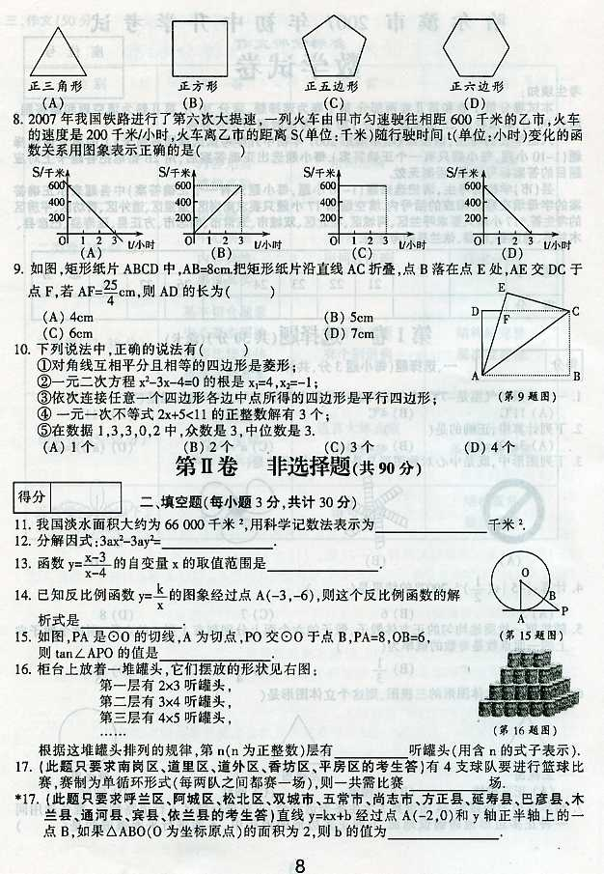
13．柜台上放着一堆罐头，它们摆放的形状见右图：
第16题图
第一层有听罐头，
第二层有听罐头，
第三层有听罐头，
……
根据这堆罐头排列的规律，第（为正整数）层
有 听罐头（用含的式子表示）．
14. 如图,平面上有四个点A、B、C、D,根据下列语句画图
·
·
·
·
(1)画直线AB、CD交于E点; (2)画线段AC、BD交于点F;
(3)连接E、F交BC于点G; (4)连接AD,并将其反向延长;
(5)作射线BC;
(6)取一点P,使P在直线AB上又在直线CD上.
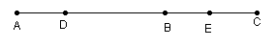
15.如图,D是AB的中点, E是BC的中点,BE=$\frac{1}{5}$AC=2cm,线段DE的长,求线段DE的长.

16. 甲队原有工人68人，乙队原有工人44人，现又有42名工人调入这两队，为了使乙队人数是甲队人数的$\frac{3}{4}$，应调往甲、乙两队各多少人？

17、中国移动新疆分公司开设适合普通用户的两种通讯业务分别是：
“天山通”用户先缴25元月租，然后每分钟通话费用0.2元；
“神州行”用户不用缴纳月租费，每分钟通话0.4元。（通话均指拨打本地电话）
（1）设一个月内通话时间约为x分钟，这两种用户每月需缴的费用是多少元？（用含x 的式子表示）
（2）一个月内通话多少分钟，两种移动通讯方式费用相同？
（3）若李老师一个月通话约80分钟，请你给他提个建议，应选择哪种移动通讯方式合算一些？请说明理由。

七年级第一学期期末数学复习题（4）
1. 2008年北京奥运会火炬接力，火炬手达到21780人，把这个数用科学记数法表示约为
人（保留两个有效数字）。
2．在“2008北京”奥运会国家体育场的“鸟巢”钢结构工程施工建设中，首次使用了我国科研人员自主研制的强度为帕的钢材，那么的原数为（ ）
A．4 600 000 B．46 000 000 C．460 000 000 D．4 600 000 000
3．如图所示的一组几何体，从上面看得到的平面图形是（ ）
A．
B．
D．
C．

4．请写出一对互为相反数的数： 和 ．
5．如图，点在数轴上对应的实数分别为，则间的距离是 ．（用含的式子表示）
6．经过任意三点中的两点共可以画出的直线条数是（ ）
A．一条或三条 B．三条 C．两条 D．一条
7．圆锥侧面展开图可能是下列图中的（ ）
A．
B．
C．
D．

8. 观察规律并填空：$1\frac{1}{2}$，$2\frac{1}{4}$，$3\frac{1}{8}$，…，第5个数是 ，第$n$个数是 .
9. 已知一个角的补角是$\text{128}°37^{'}$，那么这个角的余角是 。
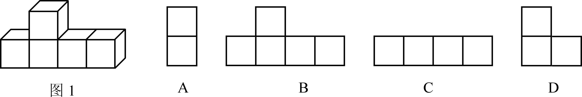
10．如图所示的几何体的右视图（从右边看所得的视图）是（ ）

11．如图，点A位于点O的 方向上．（ ）.
（A）南偏东35° （B）北偏西65° （C）南偏东65° （D）南偏西65°
12． 将下列图形绕直线l旋转一周, 可以得到右图所示的立体图形的是( )
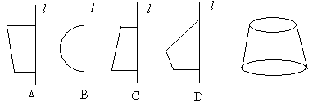
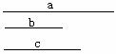
13． 用尺规画出下列图形：已知、、（）
求作线段AB使AB=$2c−b+a$。（不要求写画法）

14、已知$|4+a|+{\left(a−2b\right)}^{2}=0$，则$a+2b$=_________。
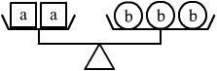
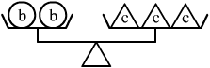
15． 如图，天秤中的物体a、b、c使天秤处于平衡状态，则质量最大的物体是 ．

16．小黄同学上楼，边走边数台阶，从一楼走到四楼，共走了54级台阶．如果每层楼之间的台阶数相同，他从一楼到八楼所要走的台阶数一共是（ ）．
A、108 B、114 C、120 D、126
(第18题图)
C
D
A
B
O
17．如果向北走50米记为＋50米，那么向南走38米应记为___________米．
18．如图所示，点O是直线AB上的点，OC平分∠AOD，∠BOD＝30°，
则∠AOC＝_________°．
19. 计算：（1） （2）$(\frac{5}{\text{12}}+\frac{2}{3}−\frac{3}{4})×(−\text{12})$

20. 解方程：（1）$\frac{x−1}{2}−\frac{2x+3}{3}=1$； （2）$2\text{.}5(3−4x)=\frac{3}{4}(3−x)−\text{30}x$.

21. 某检修站，甲小组乘一辆汽车，约定向东为正，从A地出发到收工时，行走记录为（单位：千米）：+15，-2，+5，-1，+10，-3，-2，+12，+4，-5，+6。同时，乙小组也从A地出发，沿南北方向的公路检修线路，约定向北为正，行走记录为：-17，+9，-2，+8，+6，+9，-5，-1，+4，-7，-8。
（1）分别计算收工时，甲、乙两组各在A地的哪一边，分别距A地多远？
（2）若每千米汽车耗油0.3升，求出发到收工时两组各耗油多少升？

七年级第一学期期末数学复习题（4）
1．海面上灯塔位于一艘船的北偏东40°的方向上，那么这艘船位于灯塔的（ ）
Ａ．南偏西50° Ｂ．南偏西40° Ｃ．北偏东50° Ｄ．北偏东40°
2．“五·一”黄金周期间，为了促销商品，甲、乙两个商店都采取优惠措施，甲店推出八折后再打八折，乙店则一次性六折优惠，若同样价格的商品，下列结论正确的是( )
Ａ．甲比乙优惠 Ｂ．乙比甲优惠
Ｃ．两店优惠条件相同 Ｄ．不能进行比较
3．农民兴修水利，开挖水渠，先在两端立柱拉线，然后沿线开挖，其中的道理是 ．
4．小明在写作业时不慎将一滴墨水滴在数轴上，根据图的数值，判断墨迹盖住的整数共有______个．
6
4.15
0

5．方程和方程的解相同，则．
6．某商品的销售价格每件900元，为了参加市场竞争，商店按售价的九折再让利40元销售，些时仍可获利10%，此商品的进价为______．
7．某火车站的钟楼上装有一电子报时钟，在钟面的边界上每一分钟的刻度处都装有一只小彩灯，晚上九点三十五分二十秒时，时针与分针所夹的角内装有 只小彩灯．
8．杉杉打火机厂生产某种型号的打火机．每只的成本为2元，毛利率为25%．工厂通过改进工艺，降低了成本，在售价不变的情况下，毛利率增加了15％．则这种打火机每只的成本降低了 ．（精确到元．毛利率＝）

9．“九宫图”传说是远古时代洛河中的一个神龟背上的图案，故又称
“龟背图”，中国古代数学史上经常研究这一神话。
⑴现有1，2，3，4，5，6，7，8，9共九个数字，请将它们分别填
入图1的九个方格中，使得第行的三个数、每列的三个数、斜对角的
三个数之和都等于15．
⑵通过研究问题⑴，利用你发现的规律，将3， 5，－7，1，7，
－3，9，－5，－1这九个数字分别填入右图的九个方格中，使得横、
竖、斜对角的所有三个数的和都相等．
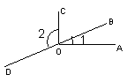
10.．如图，$∠1=\text{15}°$,$∠\text{AOC}=\text{90}°$,点B、O、D在同一直线上，则
$∠2$的度数为（ ）
（A）$\text{75}°$ （B）$\text{15}°$ （C）$\text{105}°$ （D）$\text{165}°$
11．7、如图，坐在方桌四周的甲、乙、丙、丁四人，其中丁看到放在桌面上的信封的图案的是（ ）
丁
丙
乙

甲
A B C D
12. 在数轴上表示下列各数，并用“<”连结起来。（6分）

13、把下列各数填在相应的大括号里。（8分）
+8,0.275,-|-2|,0,-1.04,-(-10),0.1010010001…,-(-2)²,$\frac{\text{22}}{7}$,-$\frac{1}{3}$,+$\frac{3}{4}$，$0\text{.}\overset{}{1}$，
正数集合{ ……} 分 数集合{ ……}
负数集合{ ……} 正整数集合{ ……}
14.计算：（1）、 （2）、

15. 计算：
（１）3（－2$\text{ab}$＋3$a$）－（2$a$－$b$）＋6$\text{ab}$;（２）$\frac{1}{2}$$a^{2}$－[$\frac{1}{2}$($\text{ab}$－$a^{2}$)＋4$\text{ab}$]－$\frac{1}{2}$$\text{ab}$.

16、老牛：“累死我了！”
小马：“你还累？这么大的个儿，才比我多驮了2个。”
老牛：“哼，我从你背上拿来1个，我的包裹数就是你的2倍！”
小马：……
根据老牛和小马的对话，你能求出它们各驮了多少个包裹吗？

17、已知:我市出租车收费标准如下：乘车里程不超过2公里的一律收费2元；乘车里程超过2公里的，除了收费2元外超过部分按每公里1.4元计费.
（1）如果有人乘出租车行驶了x公里（x>2）,那么他应付多少车费？（列代数式，不化简）（8分）
（2）某游客乘出租车从客运中心到三星堆，付了车费10.4元，试估算从客运中心到三星堆大约有多少公里？

